测试截图编号：步骤2.15.1-01

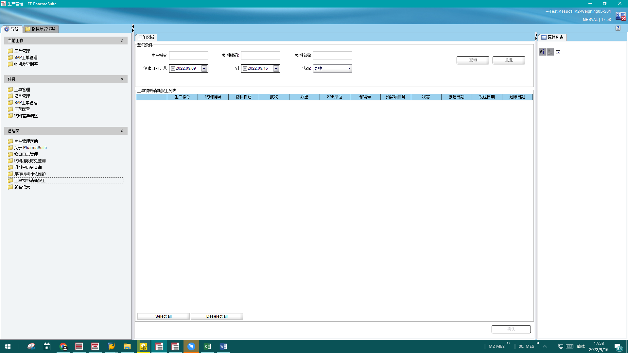

测试截图编号：步骤2.15.2-01

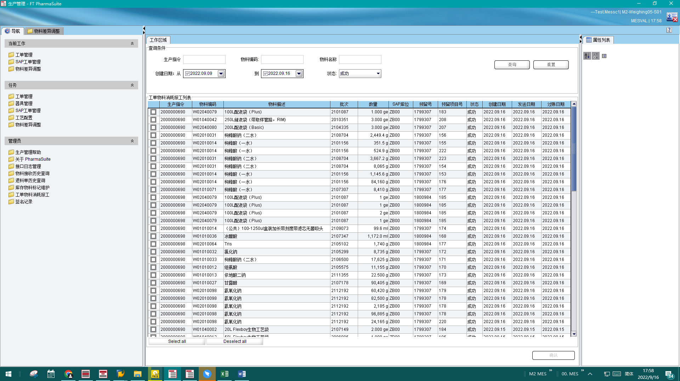

测试截图编号：步骤2.15.3-01

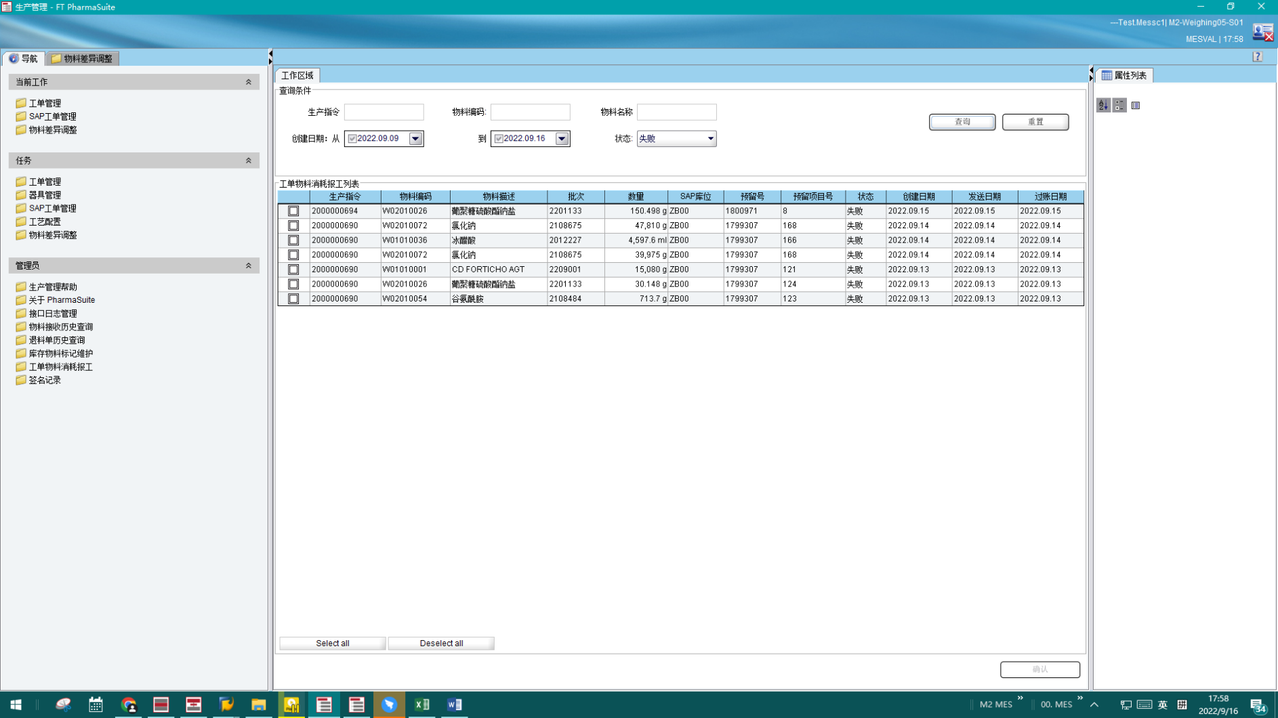

测试截图编号：步骤2.15.3-02

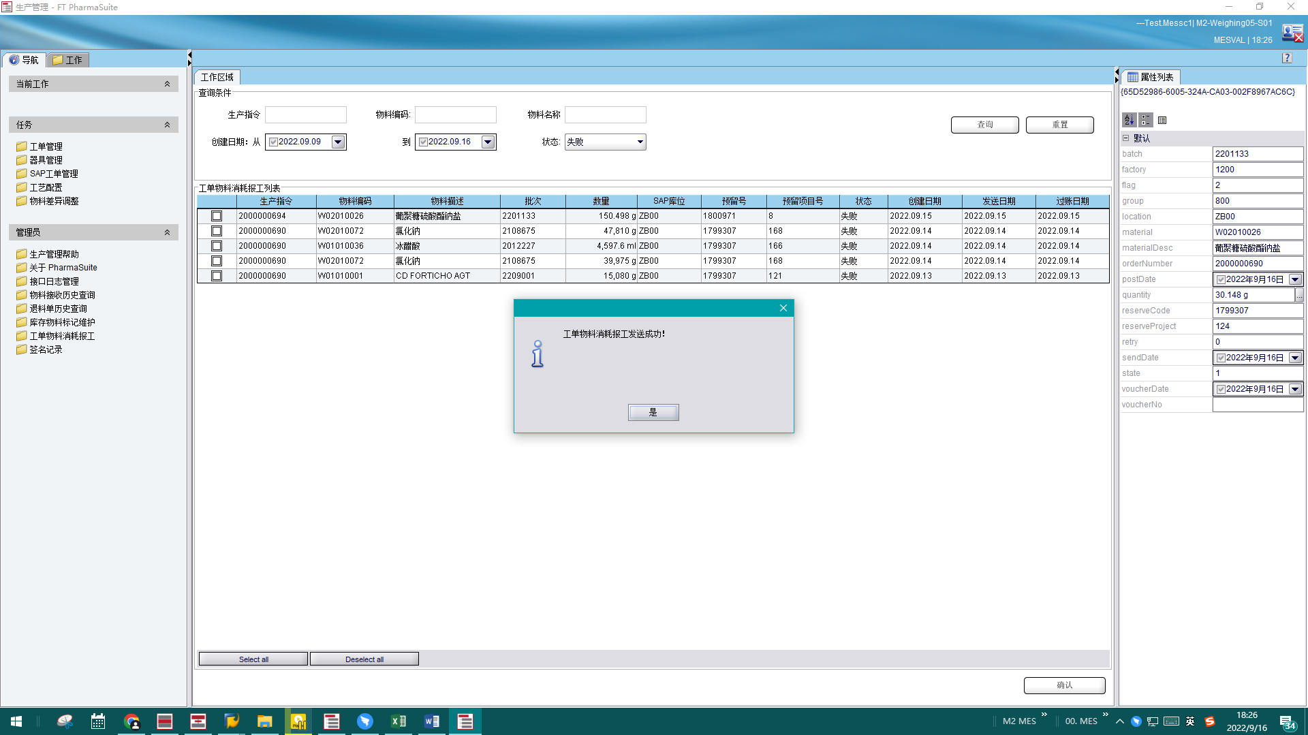

测试截图编号：步骤2.15.3-03

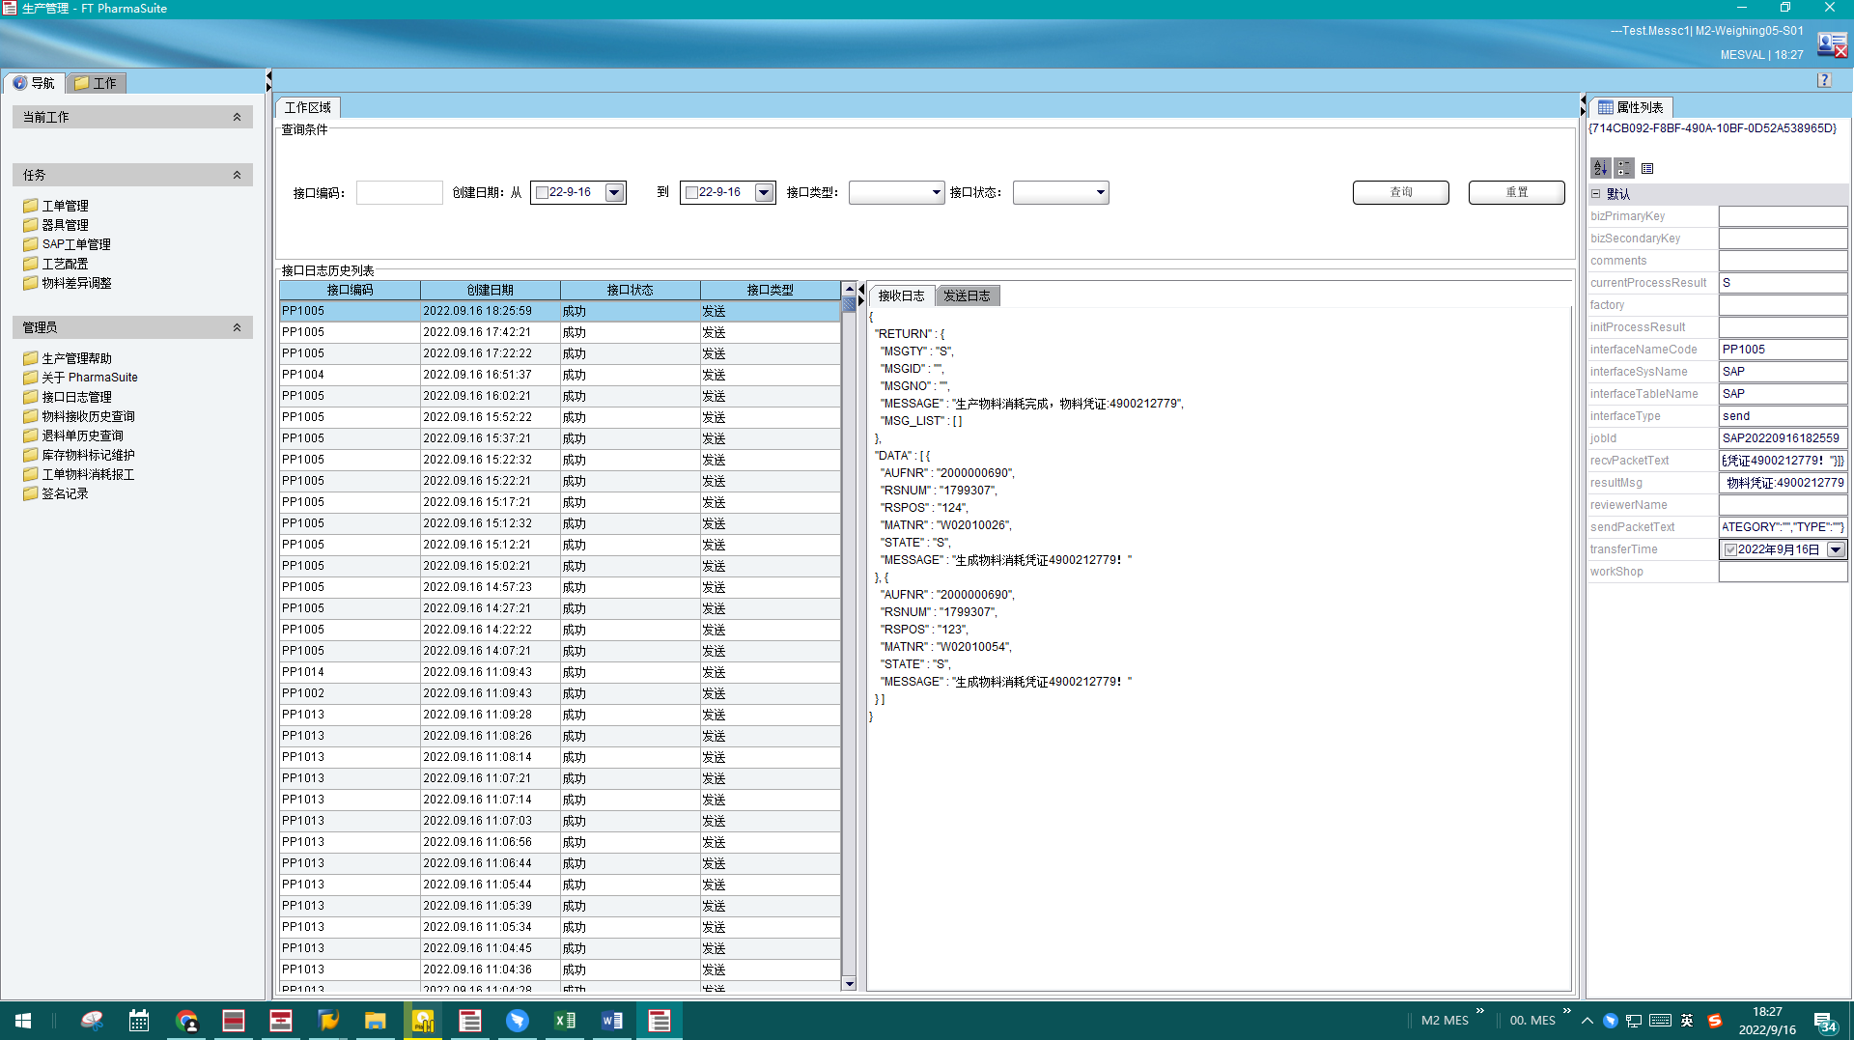

测试截图编号：步骤2.15.3-04

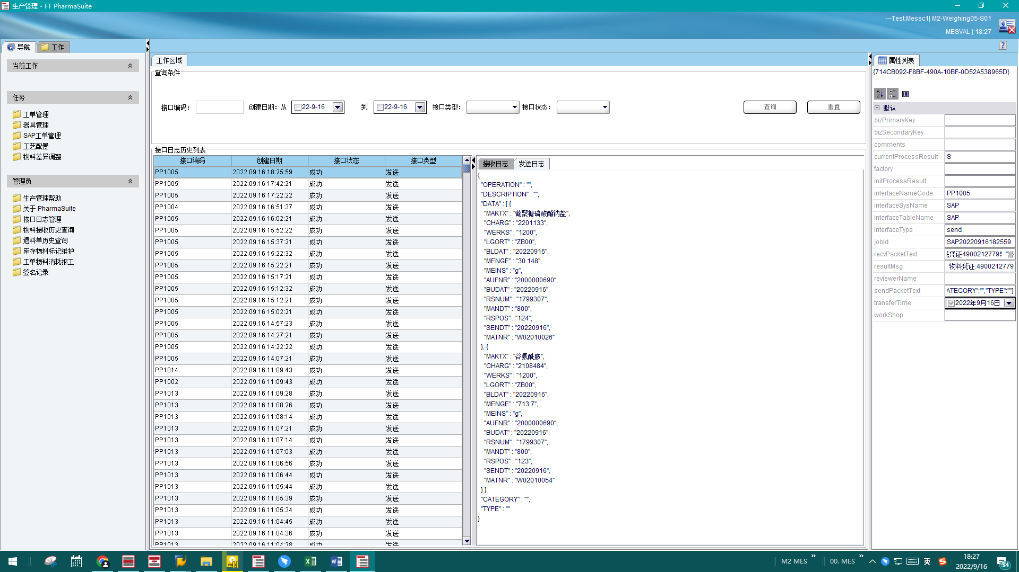

测试截图编号：步骤2.15.4-01

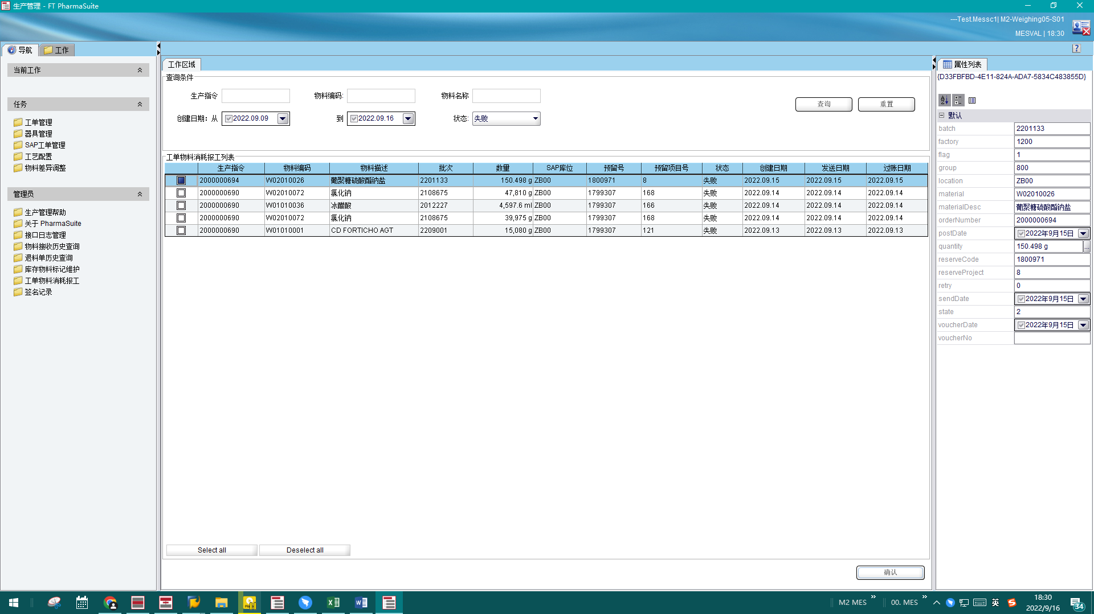

测试截图编号：步骤2.15.4-02

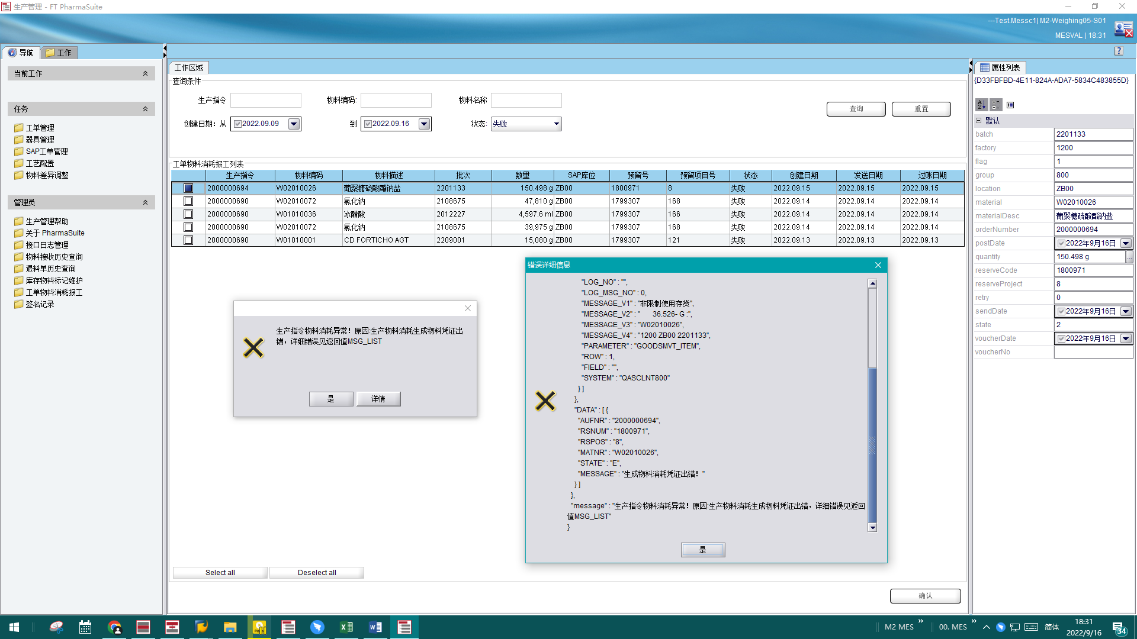

测试截图编号：步骤2.15.4-03

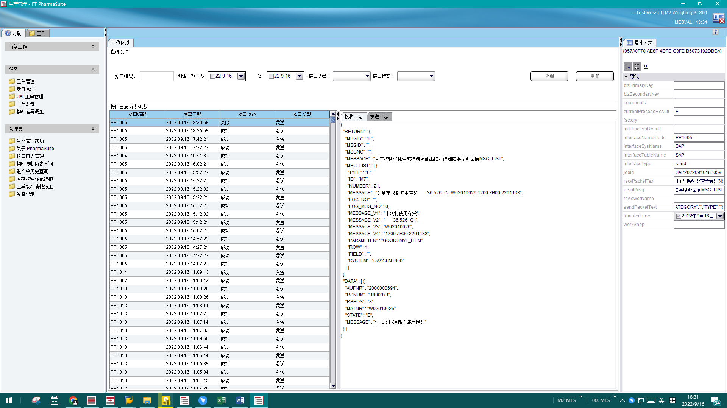

测试截图编号：步骤2.15.4-04

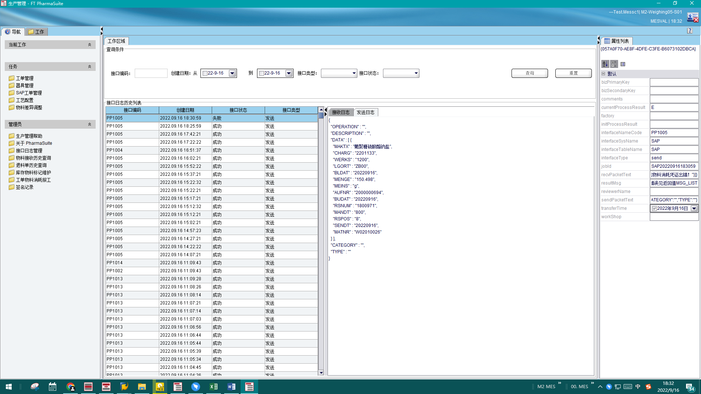

测试截图编号：步骤2.15.5-01

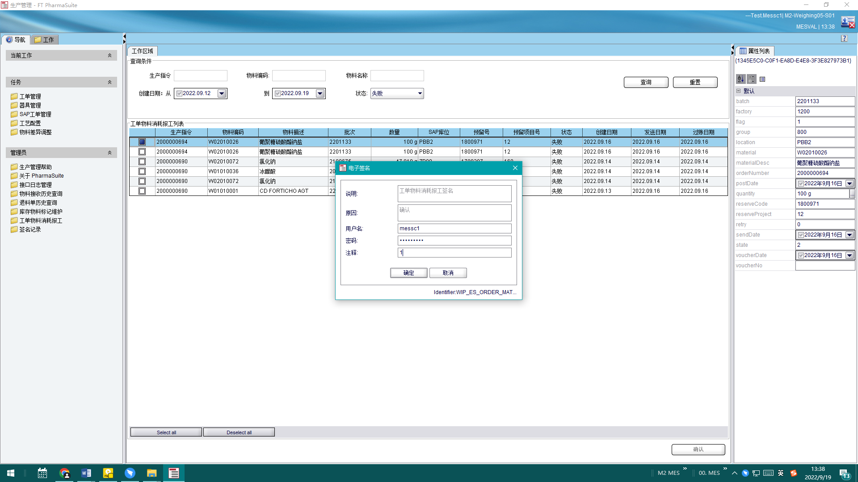

测试截图编号：步骤2.15.5-02

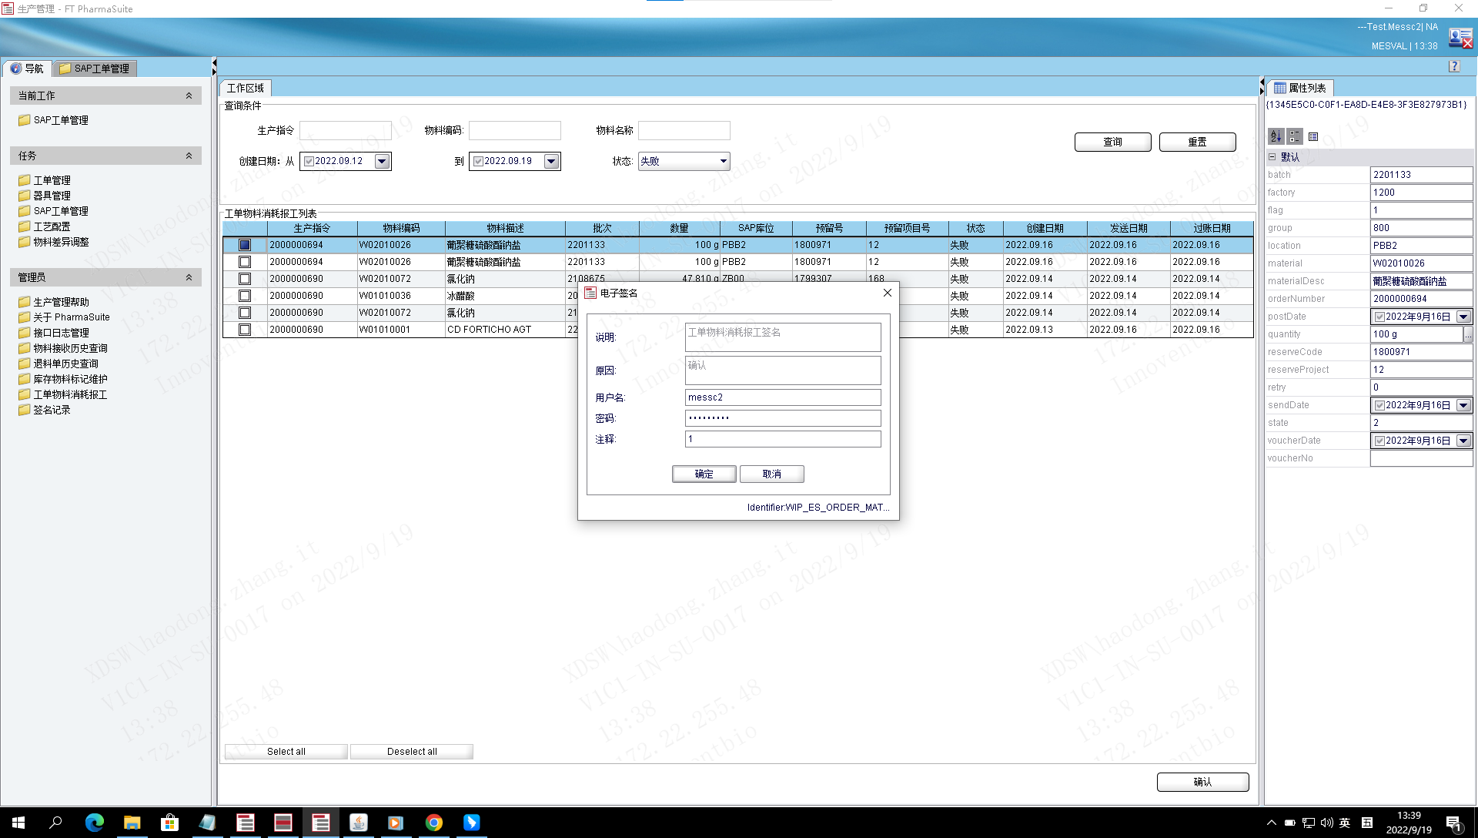

测试截图编号：步骤2.15.5-03

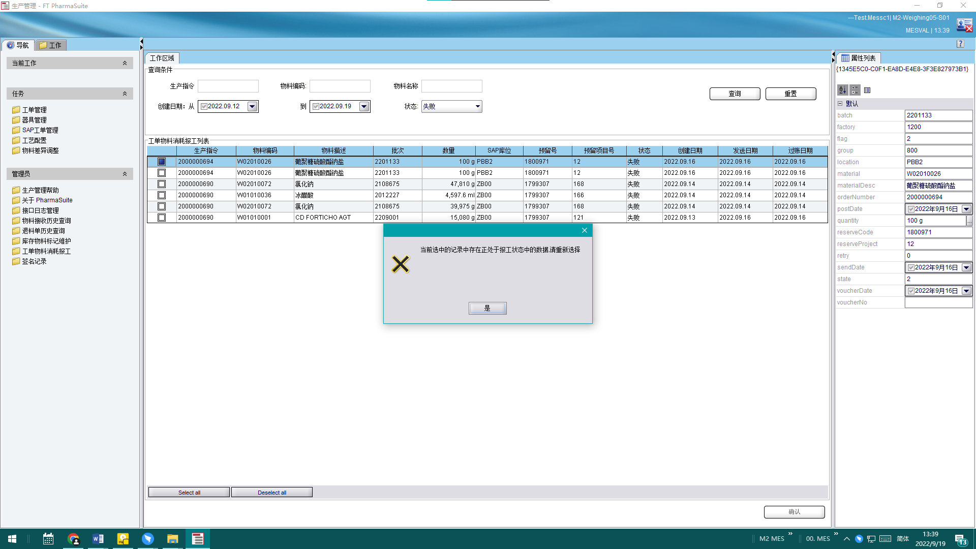

测试截图编号：步骤2.15.5-04

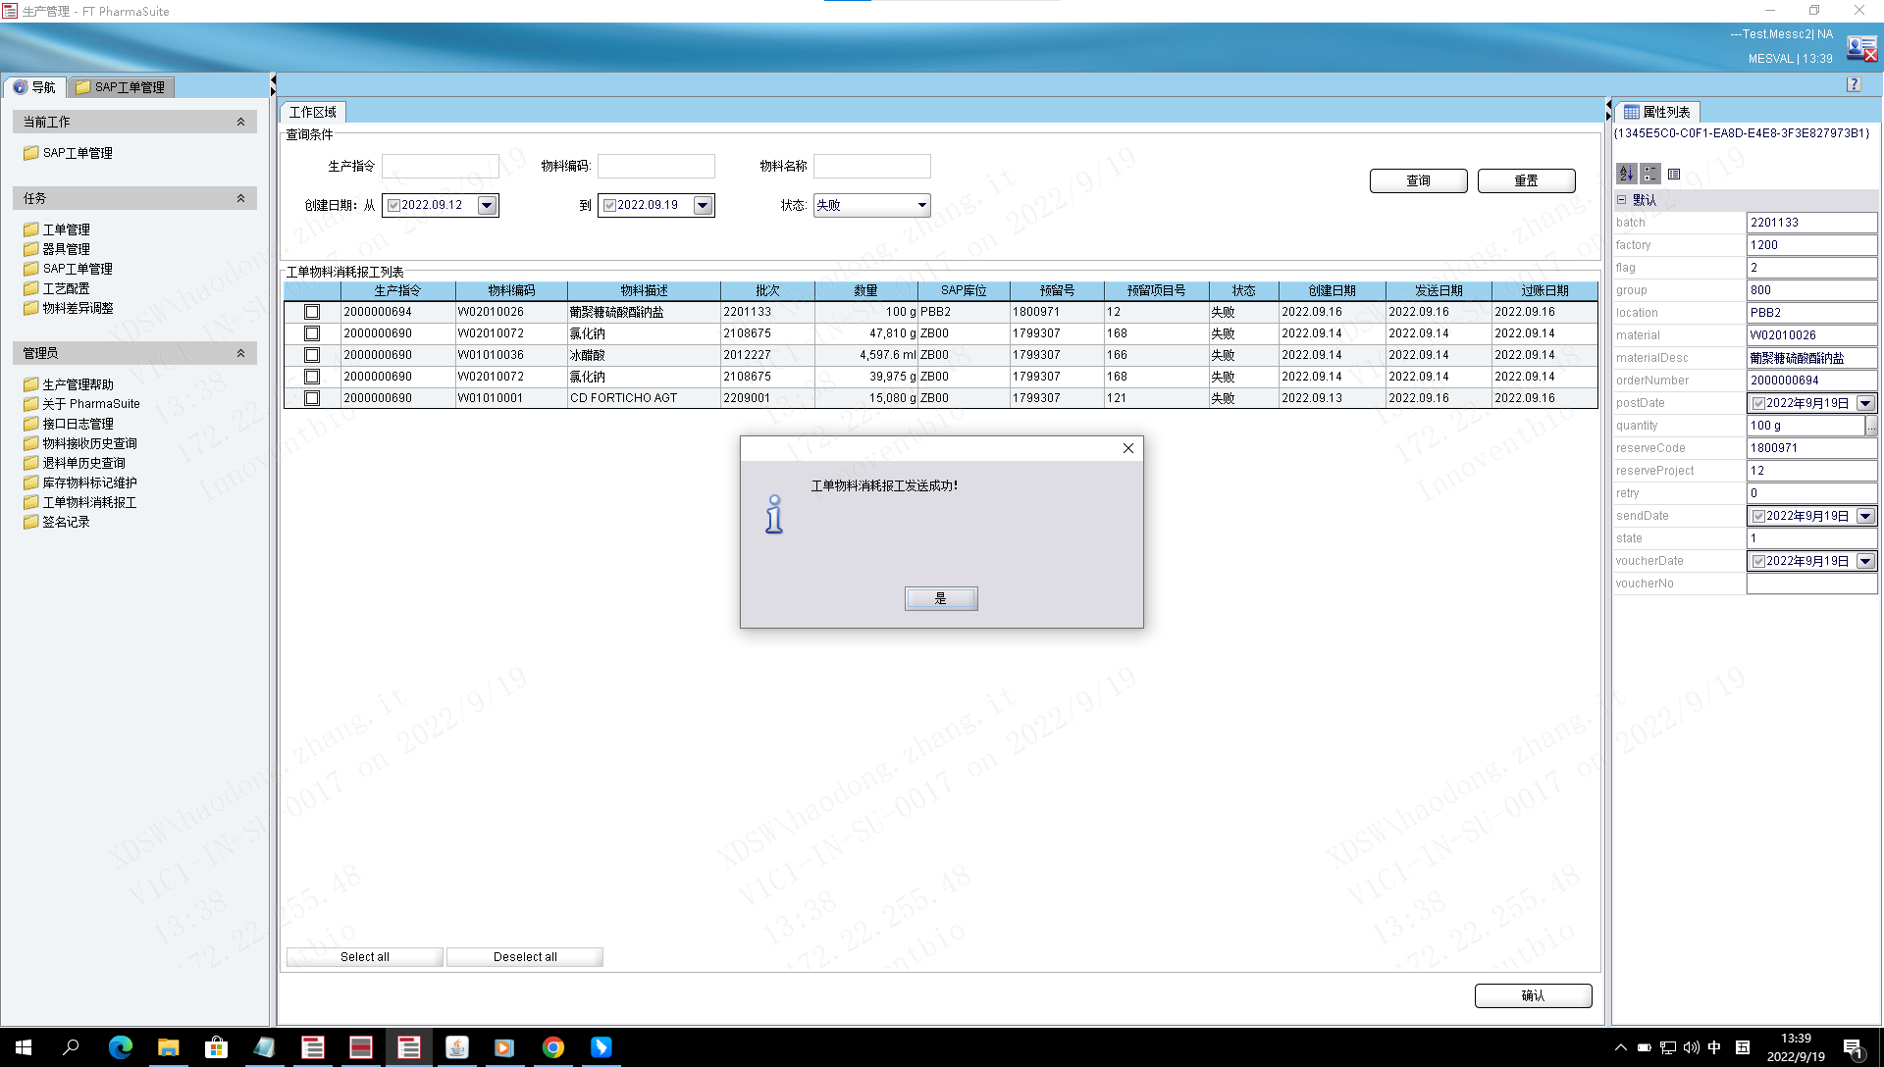

测试截图编号：步骤2.15.5-05

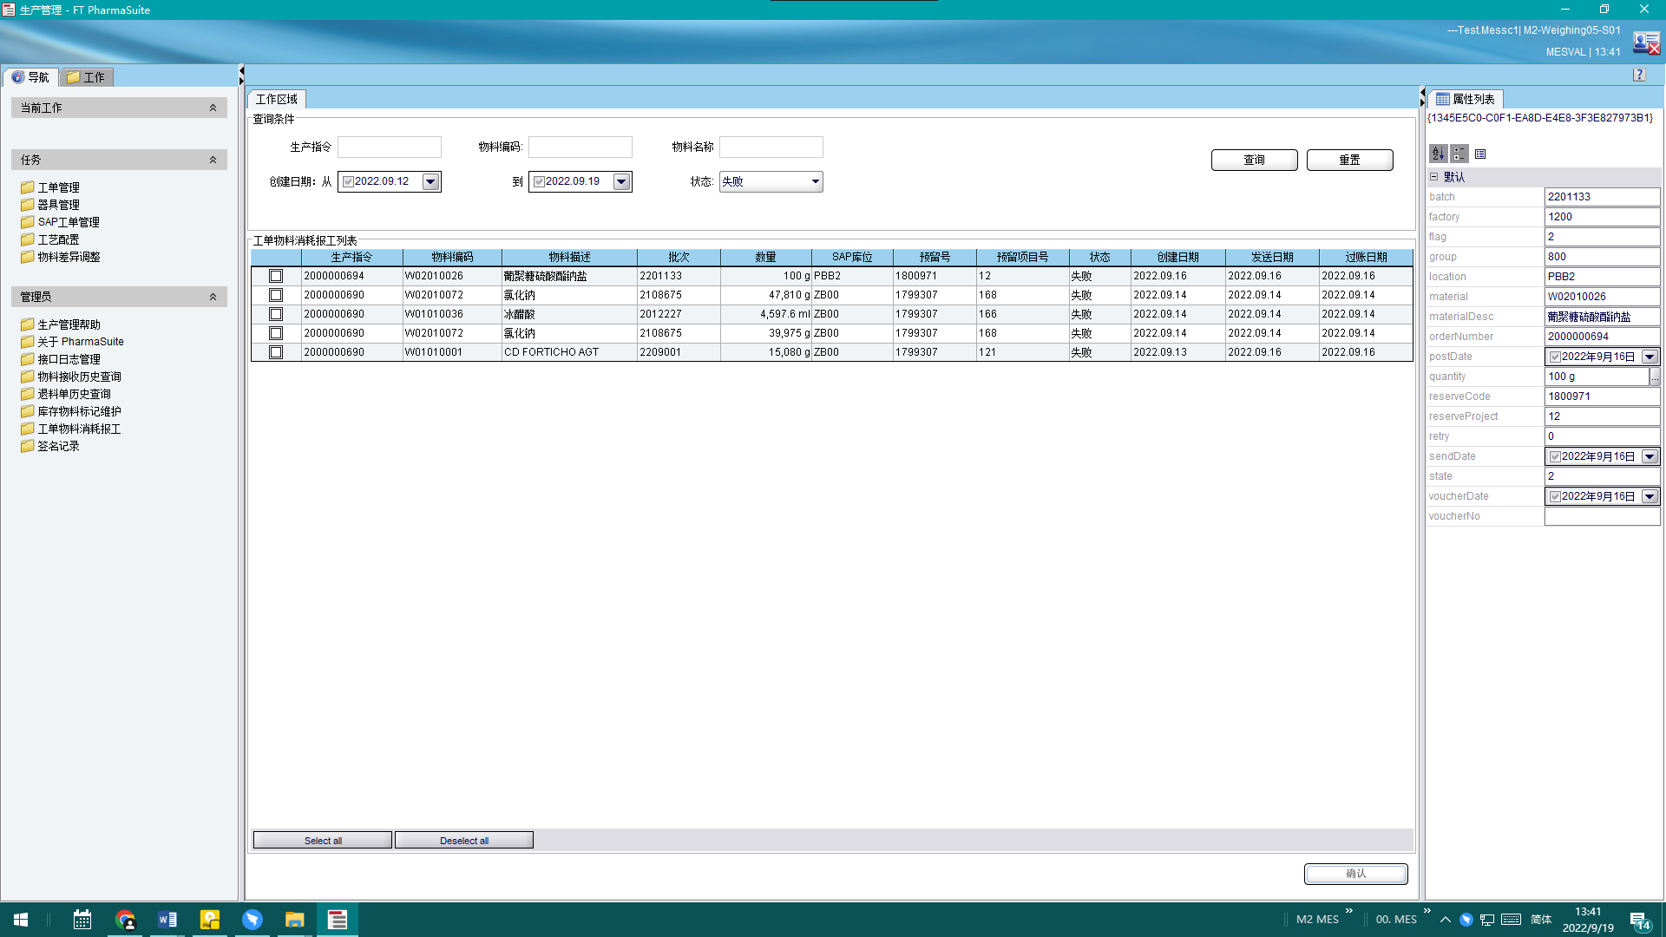

测试截图编号：步骤2.15.5-06

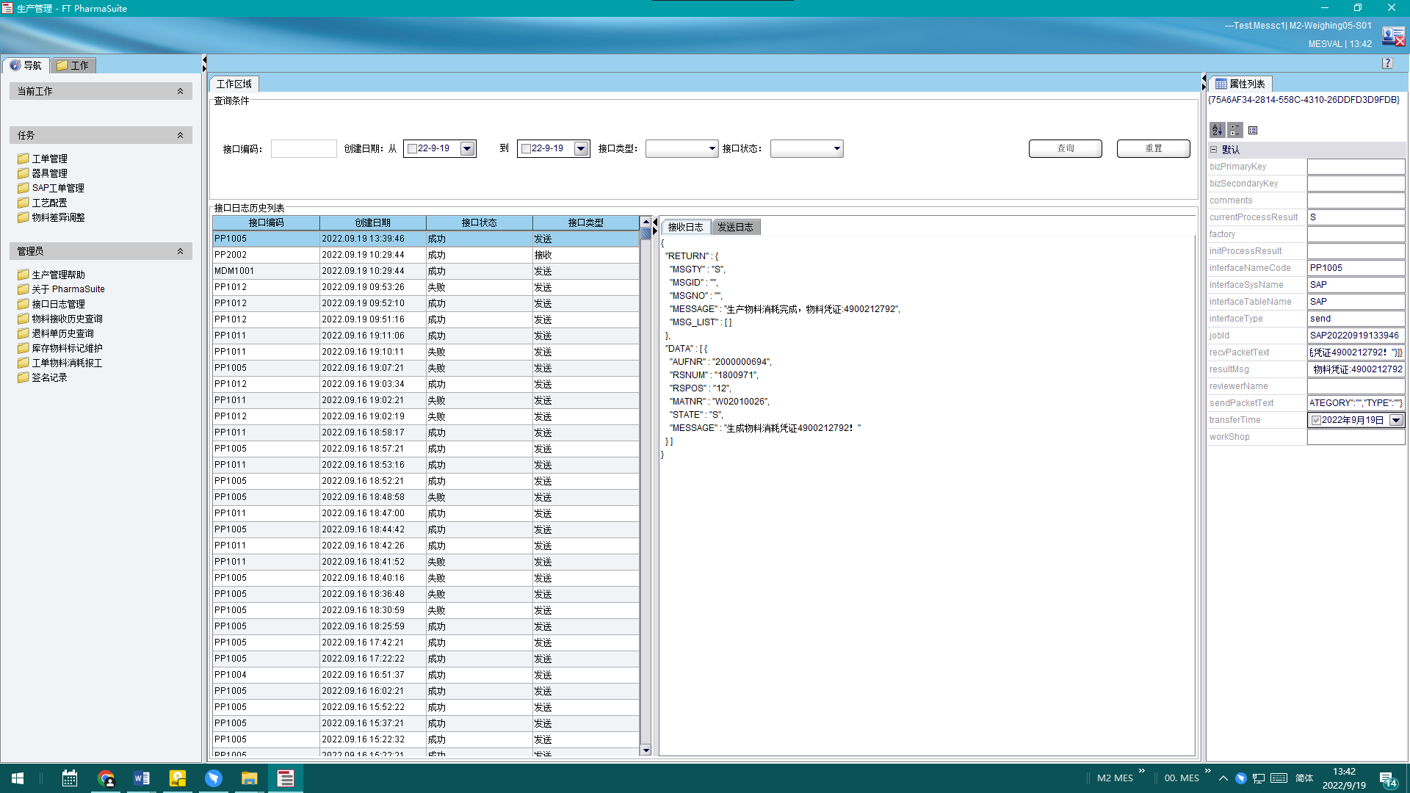

测试截图编号：步骤2.15.5-07

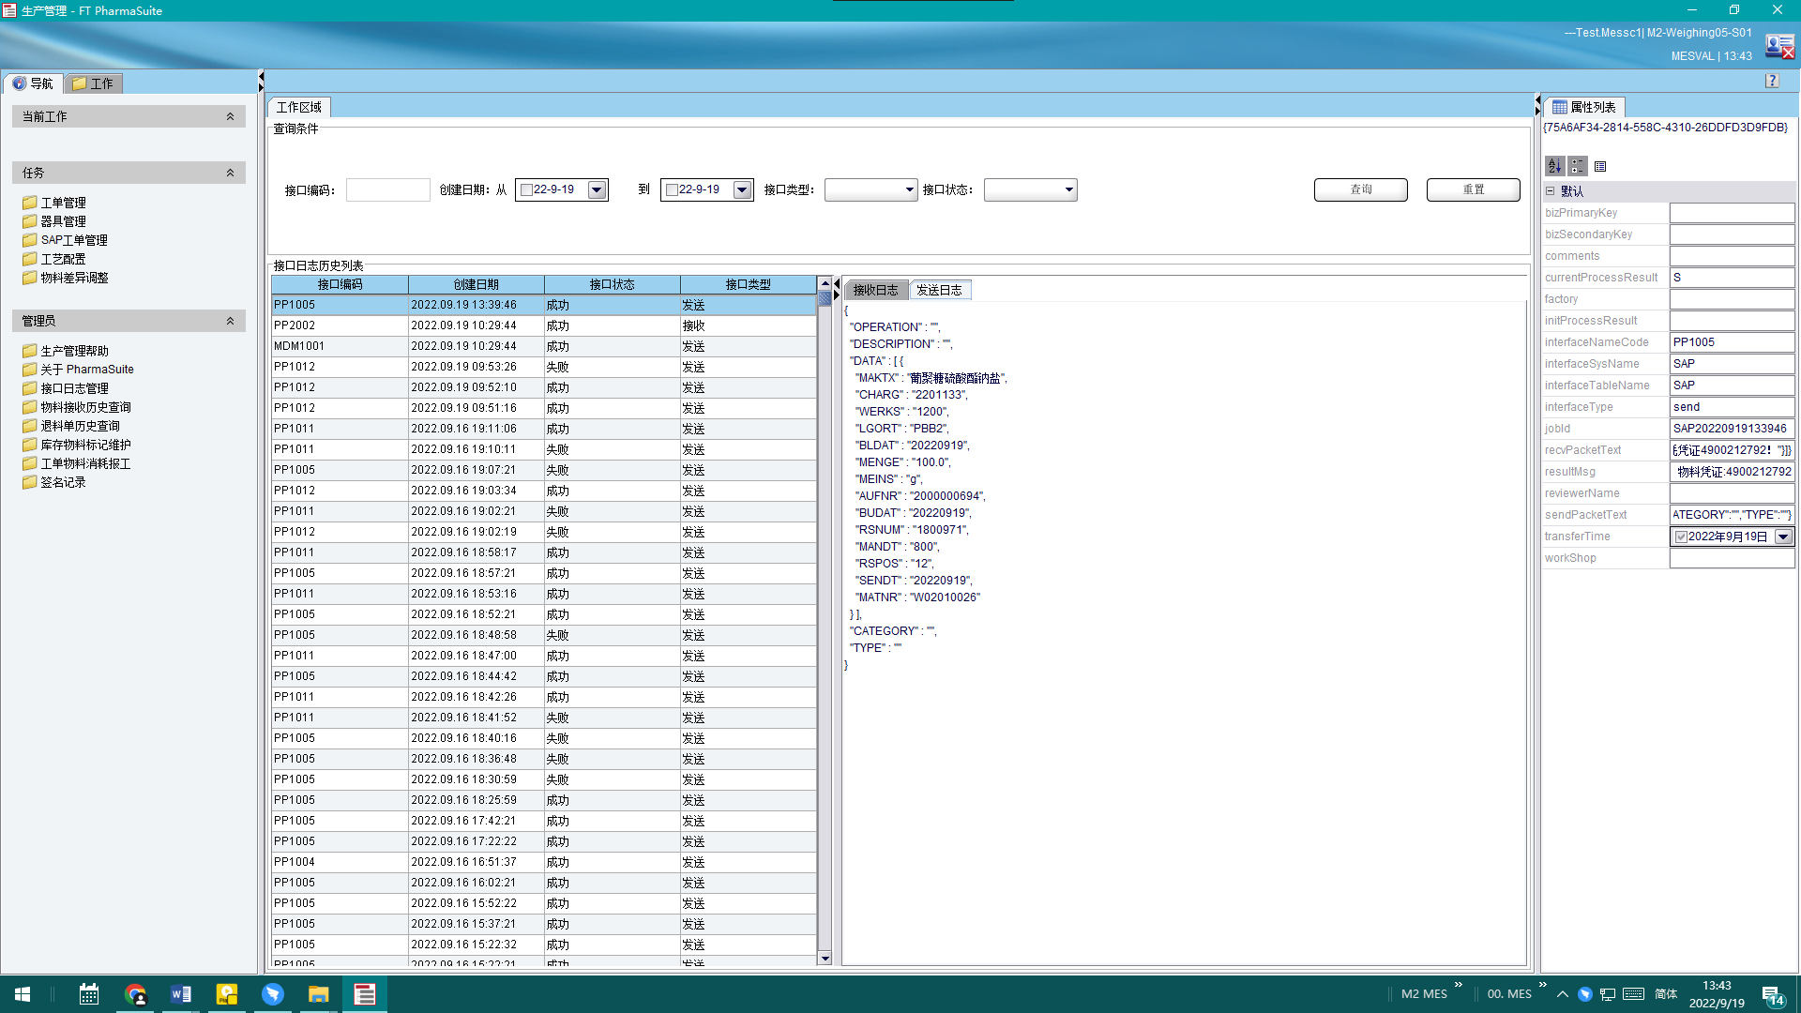

测试截图编号：步骤2.15.6-01

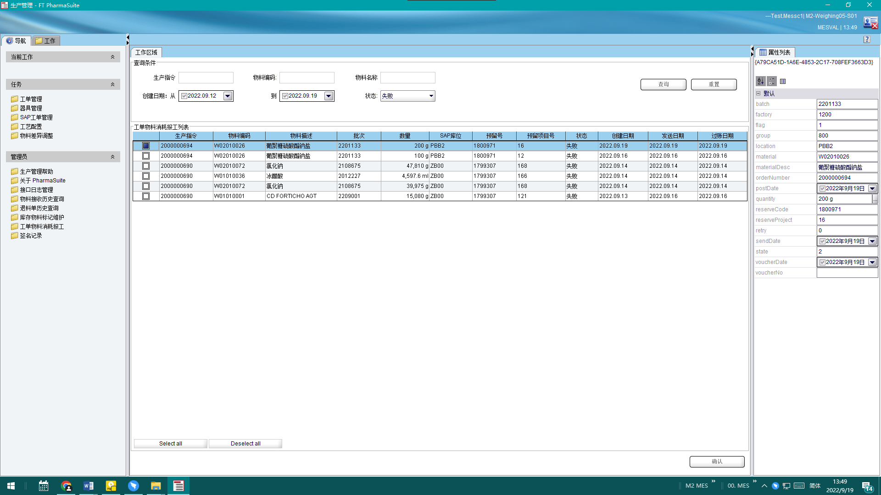

测试截图编号：步骤2.15.6-02

